# 电商分析常用案例-人货场-用户分析

## 1、什么是用户分析、用户画像的作用、用户分析都有哪些模型

1. 什么是用户分析：
   * 方法：通过对用户数据的探索整合，应用匹配的分析框架，不断加深对用户的认识
   * 目的：理解用户是谁？用户的需求是什么？
   * 目标：最终实现用户服务的提升（用户价值）和企业资源的合理分配（企业价值）
   * 常见的五大特征：
     + 基本属性：性别、年龄、地域、职业、兴趣爱好、会员等级、积分等
     + 浏览行为：浏览活跃度，访问深度、停留时长、架构收藏、探索、访问模块偏好、商品偏好
     + 交易行为：购买RFM指标，购买商品偏好，折扣敏感度、退换货等
     + 服务体验：用户售前、售中、售后全程、服务体验
     + 社交分享：用户商品、活动分享行为、邀请用户行为等
2. 其作用：通过用户画像去实现精准化运营来实现用户忠诚度提升来最终实现用户的增长：
   * 用户画像：
     + 用户标签体系
     + 模型化标签
     + 目标用户分群
     + 定性调研分析
   * 精准运营：
     + 营销沟通个性化
     + 页面呈现个性化
     + 活动玩法个性化
     + 场景个性化
   * 忠诚度提升：
     + 用户策略设计、会员体系构建、积分体系构建、付费会员策略设计
     + 流失用户预警挽回
     + 用户全生命周期价值提升
   * 用户增长：
     + 来源渠道分析
     + 转化漏斗分析
     + 用户留存优化
     + 核心用户成长路线研究、商品定位、潜客识别、市场目标用户挖掘
3. 场景1：用户画像怎么构建
   * 数据收集：通过数据库、日志数据
   * 用户标签：通过对品类、单品偏好、访问、购买行为、消费能力、消费价值、优惠敏感度、信用度、人口属性、设备信息、网络行为、兴趣爱好、生活形态去构建一个用户分层
   * 行为建模：通过预测算法、聚类算法、分类算法、NLP、关联规则去构建用户的群体大体情况

* 通过以上的步骤最终实现用户画像的构建，来对用户进行分层处理，精准运营

1. 场景2：精准运营支持
   * 确定目标用户
     + 针对什么样的用户
     + 与什么样的用户匹配
     + 例如：白富美-新中产、母婴用户-餐厨用户、流失用户-高价值用户
   * 设计适合运营策略
     + 适配的沟通方式
     + 适配的折扣力度
     + 适配的玩法形式
     + 适配的利益点表达
   * 运营效果线上监测
     + 确定关注指标
     + 确定对比对象
     + 长期型策略，建立一套可复用的指标体系和分析框架
   * 活动复盘经验沉淀
     + 对比论证方案成果
     + 证明差异显著性（A/B test）
     + 关键点备案，经验沉淀
2. 场景3：用户忠诚度提升策略设计
   * 设计一个用户漏斗
   * 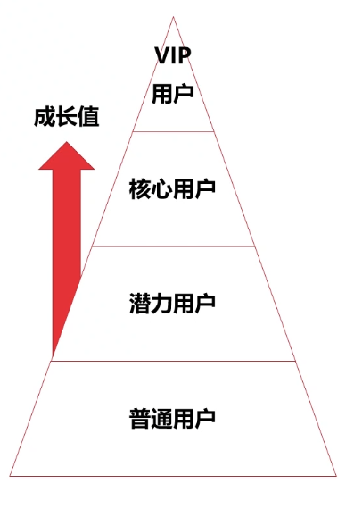
3. 场景4：用户增长
   * 将对平台已有用户的理解应用在AARRR的各环节中，提升增长效率，发掘增长机会点
   * 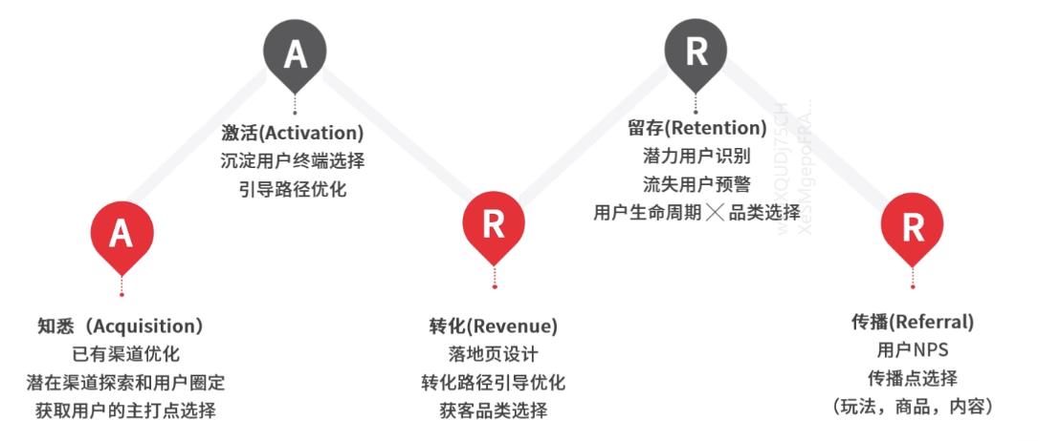
4. 场景5：假设在电商场景
   * 首先通过行为数据采集
     + 收集用户点击、加购、购买行为对应的三级类目次数
     + 点击次数click_cnt、购买次数buy_cnt、加购次数tocart_cnt
   * 对行为权重设定
     + click_weight =1
     + buy_weight = log(总行为次数/购买次数)
     + tocart_weight = log(总行为次数/加购次数)
   * 行为时间衰减
     + 衰减因子t= 1/(1+0.1 * datediff(pt_d,before_day))
   * 用户行为在时间上进行衰减计算
     + click_cnt_time1 = click_cnt*t1
     + click_cnt_time2 = click_cnt*t2
   * 合并计算
     + 用户对某个类目的偏好值 = 用户在该类目下的各行为次数加权 = （click_cnt_time * click_weight + buy_cnt_time * buy_weight + tocart_cnt_time * tocart_weight）
   * 归一化计算
     + 按照min-max方法进行归一化，取值为0-1
     + score = （interest_score - min_score + 1）/ （max_score-min_score +1）
   * 通过以上的公式，我们可以得知，在什么样的用户访问过什么样的商品，并且在什么时间段比较活跃，用什么样的方式去购买商品
5. 来说说用户画像都涉及到哪些模型，这些模型的应用场景又是怎么样的
   1. 用户细分模型：用户细分模型是将整个用户划分为不同的细分群体或者类别，然后基于细分群体做管理、营销和关怀（常用的细分模型包括：基于属性的方法、ABC分类法、聚类法）
   2. 用户价值度模型：用户价值度用户评估用户的价值情况，是区分会员价值的重要模型和参考依据，也是衡量不同营销效果的关键指标之一。（常用的模型是RFM，也就是时间、购买频率、购买金额）
   3. 用户活跃度模型：用户活跃度用来评估用户的活跃度情况，是用户状态分析的基本模型之一。（常用的模型是RFE模型，也就是访问时间、访问频率、页面互动度）
   4. 用户流失预测模型：用户流失预测模型用来预测用户是否流失，是做用户生命周期管理的重要预防性应用。（常用的模型是分类算法，也就是逻辑回归，SVM，随机森林）
   5. 用户特征分析模型：用户特征分析模型是针对现有用户做特征分析。用户特征分析模型提供的结果可能是模糊的，也可能是明确的。其主要应用以下两种业务场景。第一种是在没有任何前期经验或者特定目标下触发的，希望通过整体特征分析了解用户全貌。在这种模式下，可以通过一定方法先将用户划分为几个类别，然后再做基于类别的特征分析（常用方法，聚类，统计分析），第二种是有明确的业务方向，希望找到能达到事件目标的用户特征，用于做进一步的用户运营。（常用方法，分类，关联，异常检测）
   6. 营销响应预测模型：营销响应预测模型是针对营销活动展开的，通常在做会员营销活动之前，通过营销响应预测模型分析找到可能响应活动的会员特征以及整体响应的用户比例，数量和可能带来的销售额。这在用户营销之前的有关策略制定的辅助价值非常明显，营销响应预测模型的实施采用的一般是分类算法，常见算法包括，常用算法包括逻辑回归，支持向量机、随机森林等
6. 用户画像总结
   * 用户画像基础：什么是用户画像、构建用户画像作用
   * 用户画像建模：用户标签建模方法、用户画像技术框架
   * 用户属性画像：用户标签分类、收集、清洗、挖掘
   * 用户行为画像：日志数据采集和接入、活跃度标签统计分析
   * 用户偏好画像和群体用户画像：用户类目兴趣、人群画像分析
   * 用户画像应用与总结：用户全生命周期精准营销、个性化推荐

## 2、电商分析师怎么进行用户分析

1. 第一步：用户分新老
   * 新用户（保质保量获新客）
     + 来源渠道分析
     + 用户质量评估
     + 首单流程体验
     + 获客商品分析
   * 老用户（保持活跃持续消费）
     + 用户价值评估
     + 用户活跃度分析
     + 用户品类偏好
     + 用户优惠敏感度
     + 售后服务体验
     + 用户传播能力
     + 用户内容偏好及贡献
   * 实战：销售额拆分案例
     + 新用户销售额
       - 不同渠道销售额
       - 不同拉新措施销售额
     + 老用户销售额
       - 不同层次用户销售额
       - 不同活跃度用户销售额
     + 当销售额下降的时候，就可以通过这些指标的拆分清晰的认识到新用户的销售额和老用户销售额哪里出了问题
2. 第二步：RFM要用好
   * RFM在电商中的价值：衡量客户价值和客户创利能力的重要工具和手段，在传统零售中有着广泛的应用；它较动态的显示了一个客户的全部轮廓；大量应用在营销场景中
   * R：最近一次消费时间，在应用时通常与当前时间点做差值，距离现在越近的用户对平台价值越大，核心反映用户在平台的活跃度及转化可能性**（常用指标：月活跃用户结构拆分、用户促活分析、促活玩法效果评估、流水用户挽回分析、新用户成熟期评估）**
   * F：消费频率，在（某个周期内）的消费频次，核心反映用户忠诚度，消费频次越高的用户对平台的忠诚度越高**（常用指标：新客质量评估、用户复购率分析、用户生命周期价值LTV、用户习惯频率分析）**
   * M：消费金额，在（某个周期内）的消费金额，核心反映用户的购买能力，在二八法则中，20%的用户贡献平台80%的流水，因此抓住高价值的用户也显得很重要**（常用指标：平均订单价值提升、用户购买力评估、优惠门槛设计、商品价格 * 用户定位）**
   * 除了研究RFM之外，我们还有额外研究A（行动研究），去研究评论行动、互动行动、推荐行动、打卡行动、内容浏览
   * 下面参考一个具体案例：

* 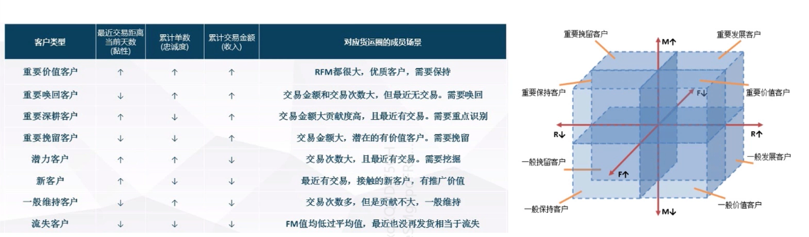

1. 第三步：完整分析人货场
   * 用户的消费行为是在特定场景下购买了他所需要的商品
   * 人+货
     + 用户生命周期商品定位
     + 用户商品偏好分析
     + 商品目标客群分析
   * 人+场
     + 用户促销偏好
     + 目标客群优惠卷设计
     + 用户内容偏好分析
     + 场景化需求
   * 人+货+场
     + 目标客群 + 促销偏好 + 商品偏好 = 促销活动
     + 时间 + 地点 + 指定商品 + 目标客群 = 用户画像（7:00 + 地铁口 + 肯德基饭团 + 白领）
     + 内容导购，侵入式导购

## 3、CRM的场景应用

对于CRM中标签体系的构建

1. 用户标签
   * 基本属性：性别，年龄，职业等
   * 行为标签：浏览，搜索，交易(RFM)，逆向，互动，渠道来源等
   * 偏好标签：运动，美食；搜索导向型，闲逛浏览型等；折扣偏好，优惠卷偏好
   * 价值标签：会员等级，风控等级，是否唯一ID
   * 场景标签：结合位置，结合时点
2. 商品标签
   * 基本属性：类目，材质，季节性等
   * 行为标签：浏览，交易，评价等
   * 活动属性：折扣敏感度，N元人选适配，新人活动适配等
   * 偏好人物：妈妈，白领客群，年轻男性，美食爱好者，颜值乐活族等
   * 供应链表现：是否为清仓品，是否易缺货，是否易碎品等
3. **标签是按需构建的，构建满足运营场景的标签，选出与场景最匹配的人与货**

对于CRM中用户服务的MVP（案例：以新客访问 -> 支付为例）

1. 确定服务目标
   * 目标用户：下载APP访问未下单用户
2. 设计适合运营策略
   * 触达方式： push/EDM（A/B testing）
   * 服务方式：新人折扣卷
   * 商品选择：新人活动适合的一款商品
3. 运营效果线上监测
   * 关注目标：push送达率，点击率，优惠卷领卷量，支付用户数
   * 对比对象：上组通投实验基本/本组实验 A/B 对比
4. 活动复盘经验沉淀
   * 平销期针对APP平台访问未下单用户进行push新人卷干预效果
   * push VS EDM 对比

CRM系统化策略构建模型

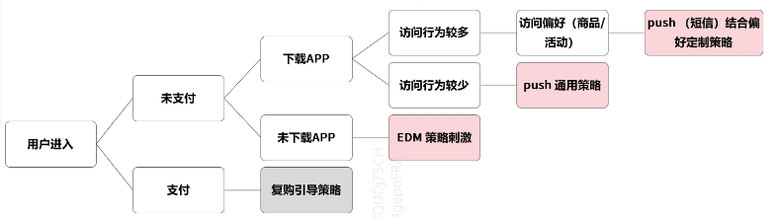

1. 通用策略设计思路
   * 目标：用人之常情的规则尽可能命中更多用户
   * 重点研究：
     + 新客运营商品/类目选择（价格+口碑+核心）
     + 利益点设计迭代
     + 交互样式设计迭代
2. 定制策略设计思路
   * 目标挖掘用户需求实现个性化服务以提升转化
   * 重点研究：
     + 基于用户行为的商品池+排序规则构建（价格敏感性/折扣力度/类目 VS 人群属性）
     + 复用通用逻辑要素

## 4、用户研究

首先最重要的一点就是确定指标，而对于大部分行业来说，最大的指标就是流水，利润

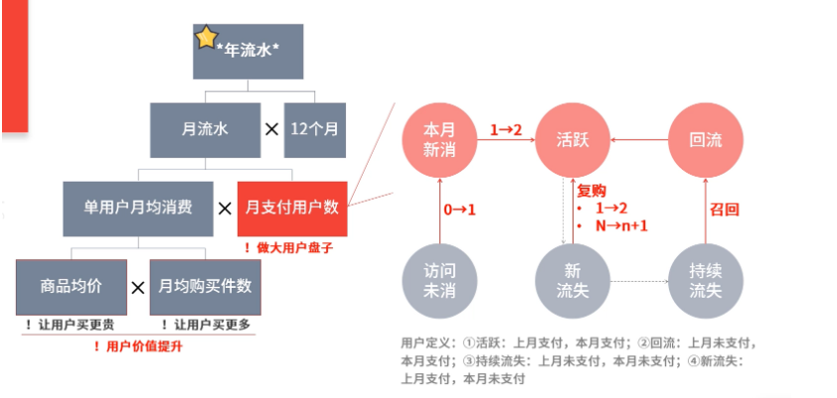

那么我们该如何做大用户的盘子呢：

主要有以下两个思路：

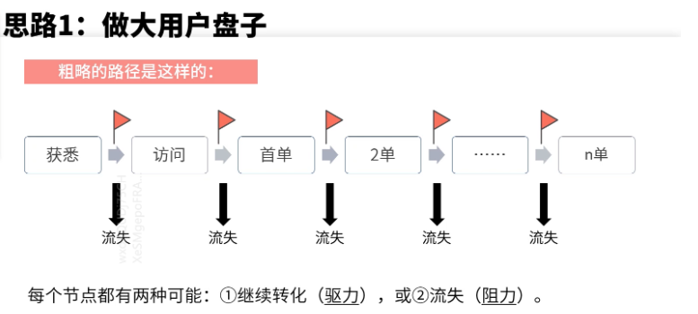

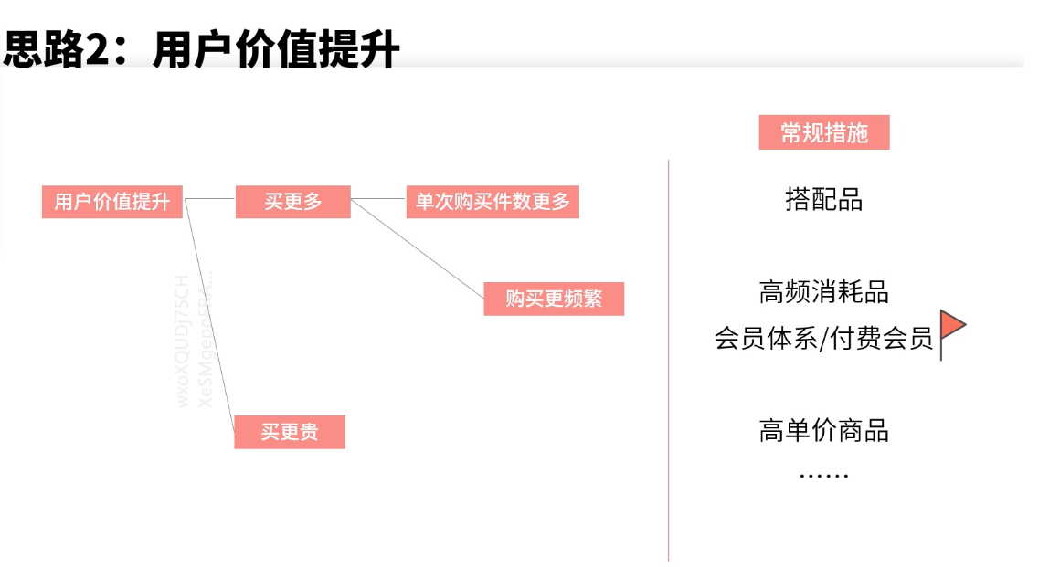

## 5、用户刻画

根据扮演不同的业务角色，对应的关注的点也会不同，对要构成的用户画像也有所差异

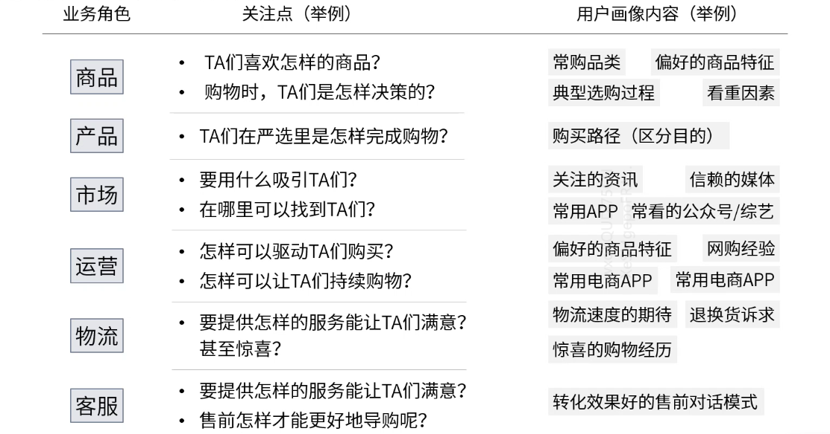

### 用户研究的常用方法：

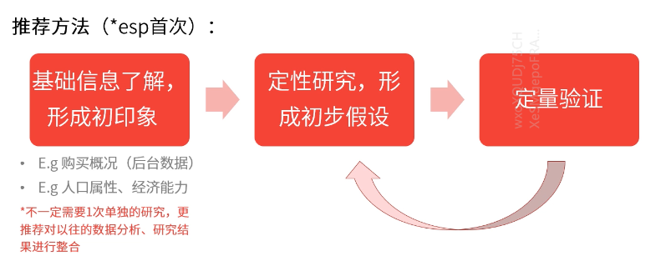

### 如何从不同维度去研究用户

1. 单维度
   * 基于不同的产品形态，确定核心指标
   * 社交类（微信），如：月活跃天数
   * 阅读量（网易云阅读），如：月均阅读时长
   * 电商类（严选），如：累计消费金额
2. 双维度

* 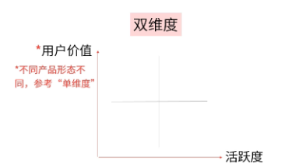

1. 多维度：RFM模型

### 怎么产出结果呢

结果一、根据用户研究去进行用户画像，便于与CRM系统对接/与业务对接

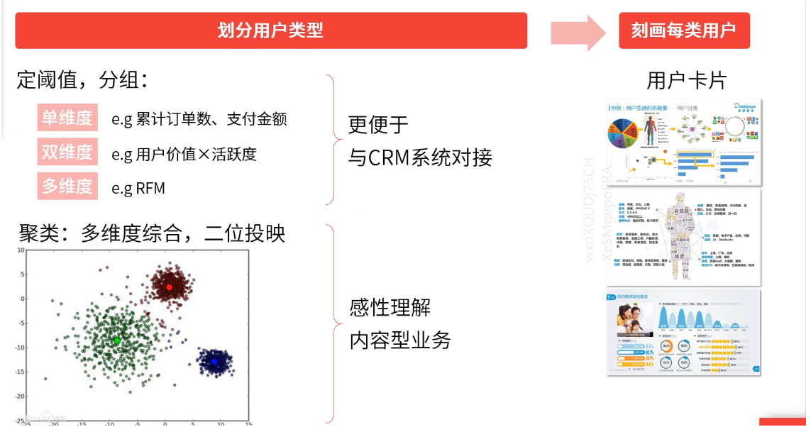

结果二、筛选出核心用户

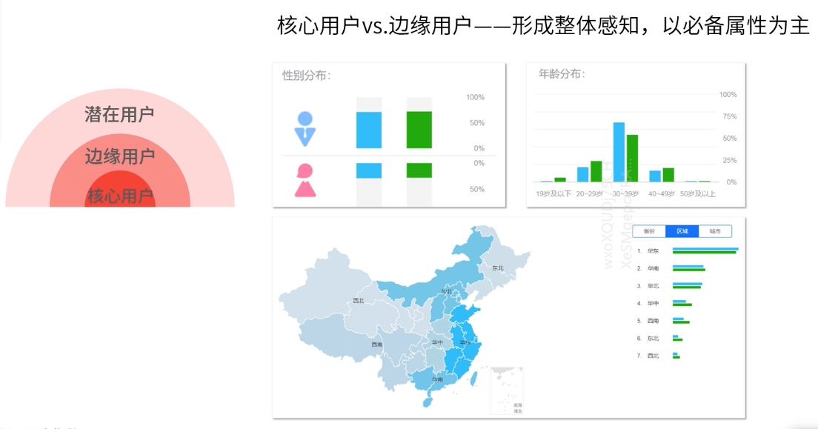

结果三、对待不同用户有不同的用户刻画，根据这些刻画能帮助业务进行更好的用户推荐

